PLATAFORMA PRÓ-LEITURA
Tudo deve ser desenvolvido em PHP e banco MySQL.

REFERÊNCIA VISUAL
Cores da fonte, fonte, fundo, campos, cabeçalho, título, subtítulo etc. Dentro do possível seguir, mas é só uma referência. Agrupamento dos campos pode fazer como considerar melhor para visualização tela desktop e se puder ser responsivo melhor ainda, mas no geral temos as divisões da tabela em três grandes grupos: início, apresentação do projeto, organização.

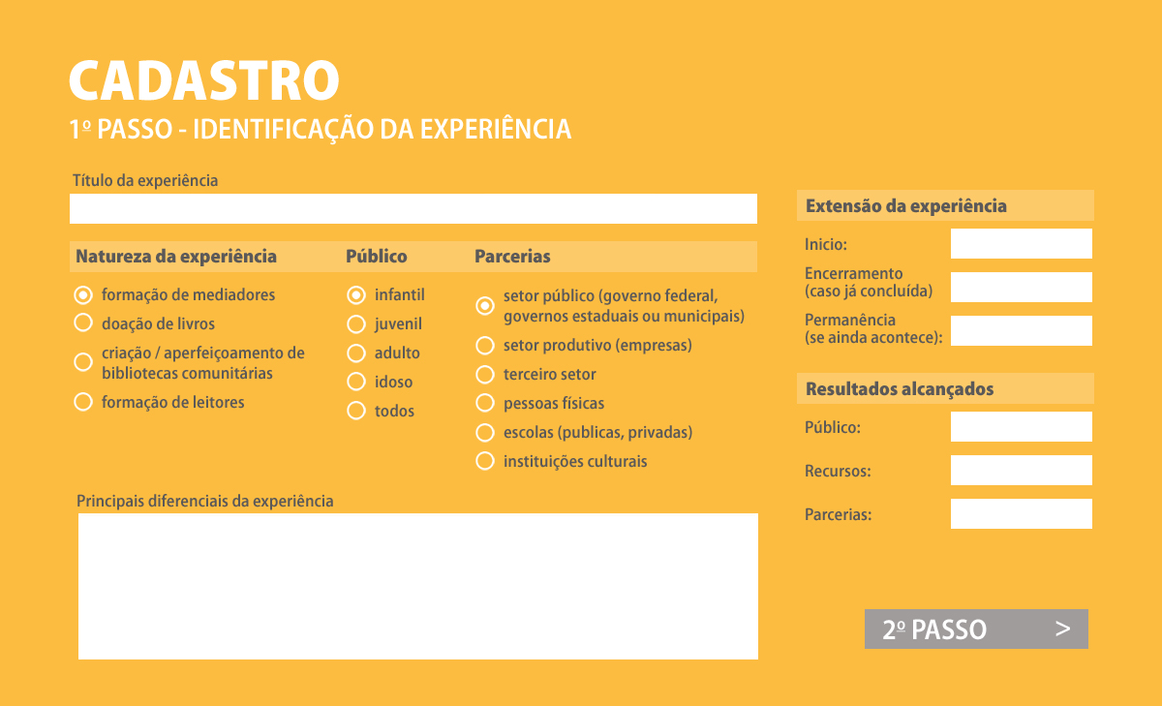

LOGO
Será uma imagem padrão jpg.

MENU HORIZONTAL
Início - Projetos – Mapa – Cadastro - Usuário

APLICAÇÃO DOS MENUS

Início
Link para uma publicação em WordPress que já está sendo feita.

Projetos
Link/botão para aplicação que mostrar busca avançada e lista de nomes de projetos cadastrados (com campos abrangência/localização e vigência). A busca avançada pode abrir e fechar para vários campos a escolher. Ao clicar em um nome de projeto, mostrar todos os dados do projeto conforme formulário (ver abaixo) com status “credenciado” ou “inscrito”, ou seja, a listagem dos projetos pode estar aberta sem a necessidade de estar logado, desde que esteja com esses status. Status “editando”, “enviado” não devem aparecer para todos e sem estar logado; devem aparecer apenas para o usuário proprietário do projeto que está preenchendo e estará logado, ou seja, é restrito a quem está preenchendo e tenha perfil “proponente”.

Mapa
Google Maps (embeded) com zoom no Brasil com indicações de abrangência/localização (ver campo Formulário Cadastro de Projeto) onde há projetos e ao clicar mostrar o projeto “credenciado” ou “inscrito”, conforme aplicação Projetos. Link para alterar para mapa do Brasil, conforme imagem abaixo e que permita embeded para uma página qualquer (no caso vai para a Home do site em desenvolvimento) e que ao clicar em cada estado mostre projetos do estado (ex SP, RJ, etc.). E ao lado do mapa ter uma busca apontada para projetos e uma lista com os últimos projetos cadastrados (status “credenciado” ou “inscrito” que ao clicar aponta para o respectivo projeto).

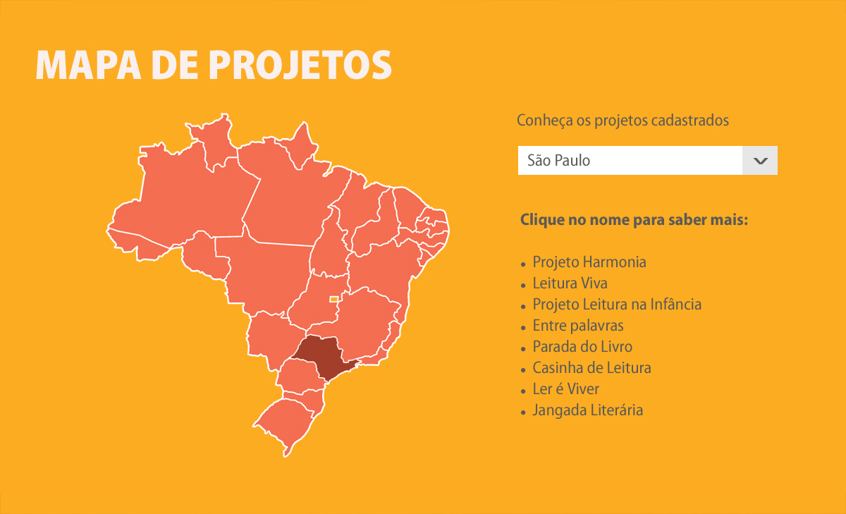

Cadastro de Projeto
Link/botão para aplicação onde usuário vai cadastrar um projeto conforme Formulário Cadastro de Projeto (ver abaixo). Se estiver logado, deixar cadastrar projeto. Senão, pedir para se logar e/ou cadastrar-se. Verificar se nome do projeto já foi cadastrado e alertar usuário. Verificar se CNPJ já foi cadastrado e mandar e-mail para perfil usuário “gestor”. Em ambos os casos deixar usuário cadastrar. Os alertas não o impedem de cadastrar. Se possível, informar usuário quantos campos não foram preenchidos.

Cadastro de Usuário
Link/botão para aplicação onde usuário vai se cadastrar sempre como perfil “proponente”. Perfil “gestor” pode ver todos os usuários e alterar seus dados e pode ver projetos com qualquer status. Essa aplicação deve ter nome completo do usuário, cpf, telefone, e-mail e senha com perfil “proponente”, sempre. A exceção é para o primeiro perfil que deve ser de “gestor” e este pode criar perfil para outros “gestores” assim como para “proponentes”. O perfil ficará ativo se usuário confirmar e-mail e deve haver possibilidade de recuperação de acesso com envio de link para alterar senha.

Formulário Cadastro de Projeto
É importante que o formulário vá salvando a cada dois ou três campos ou automaticamente permitindo ao usuário voltar para continuar e por isso o status de “editando” e ao final usuário pode clicar em enviar com alerta de “Tem certeza?”, mudando status para “enviado” e sempre para um usuário logado. Pode separar um conjunto de questões por abas para não cansar usuário com barra de rolagem, se possível. Caso contrário, barra de rolagem mesmo pode ser usada.

Observação
Questões / telas | Parâmetros
Ao participar deste Cadastro de Projeto, o usuário deve estar ciente de que a Plataforma salva as informações a cada etapa, permitindo completar as informações no futuro. Caso tenha qualquer dificuldade, pode consultar nossas perguntas mais frequentes e/ou contatar nossa equipe. Para que isso seja possível, informe seu e-mail [ ] ou Entre se já for um usuário cadastrado. | Alerta antes de mostrar questões  Campo e-mail para coleta de e-mail do Cadastro de Usuário

1º Passo
Questões / telas | Parâmetros
Nome do projeto: | Campo texto (100 caracteres)
Vigência projeto  Início em [mês] / [ano]  □ em curso (o projeto acontece atualmente)  □ encerrado em [mês] / [ano] | Lista de seleção (drop-down)  Obs.: Se o projeto reúne ações/eventos que iniciam e terminam periodicamente, informe no item “Apresentação do projeto”.
Natureza do projeto  □ formação de mediadores  □ promoção do acesso ao livro  □ criação / aperfeiçoamento de espaços da leitura  □ formação de leitores  □ valorização da leitura  □ outra [ ] + | Caixa de seleção  Caixa de seleção  Caixa de seleção  Caixa de seleção  Caixa de seleção  Caixa de seleção e campo texto livre (50)
Identificação do público atendido  □ estudantes  □ comunidade em geral  □ trabalhadores  □ população institucionalizada (presídio, orfanatos, hospitais, asilos etc.)  □ outra [ ] + | Caixa de seleção  Caixa de seleção  Caixa de seleção  Caixa de seleção  Caixa de seleção  Caixa de seleção e campo texto livre (50)
Faixa etária  □ todas  □ infantil  □ juvenil  □ adulto  □ idoso | Caixa de seleção  Caixa de seleção  Caixa de seleção  Caixa de seleção  Caixa de seleção
Gênero  □ feminino e/ou □ masculino | Caixa de seleção / Caixa de seleção
Número de pessoas atendidas  [número] Desde o início do projeto (total)  [número] No último ano  [número] Por ação/evento.  Se achar necessário, esclareça [ ] | Campo número livre  Campo número livre e campo texto livre

2º Passo
Questões / telas | Parâmetros
Expectativas com o Cadastro de Projeto  (ou experiência)  □ colaborar com o Mapa de Projetos  □ inscrever um projeto no Prêmio  □ divulgar novidades em Notícias e Fórum  □ conhecer a plataforma  □ acessar notícias ou informações  □ participar de fóruns ou redes sociais  □ ser fonte de informação em entrevistas  □ outra [ ] + | Caixas de seleção, podendo marcar mais de uma
Abrangência e localização  (aonde acontece o projeto)  □ internacional [ onde] +  □ nacional  □ regional [ ] + Quais?  □ estado [ ] + Quais?  □ cidade [ ] + Quais?  □ outro [ ] + | Caixas de seleção, podendo marcar mais de uma e campo texto livre
Equipe do projeto  [número] coordenador(es)  [número] professor(es)  [número] educador(es)  [número] bibliotecário(s)  [número] voluntário(s)  [número] agente(s)/mediador(es) de leitura  [número] outro(s) [ ] + | Campo numérico  Campo numérico  Campo numérico  Campo numérico  Campo numérico  Campo numérico  Campo numérico e campo texto livre (50)
Organização/instituição que promove/realiza o projeto? [nome] | Campo texto livre (100)
Em qual categoria se enquadra essa Organização:  □ cadeia produtiva do livro (editora, livraria etc.)  □ ONGs (organização não governamental)  □ mídia (revista, jornal, site, mídia social, TV etc.)  □ biblioteca – pública ou comunitária  □ órgão público. Qual? [ ]  □ outra [ ] | Permite mais de uma opção  Caixa de seleção  Caixa de seleção  Caixa de seleção  Caixa de seleção  Caixa de seleção e campo texto livre (50)  Caixa de seleção e campo texto livre (50)
Parcerias e apoios  Se estabeleceu parcerias para realizar o projeto, informe apoio e o nome instituição:  □ patrocínio [percentual] [Instituição]  □ apoio técnico (assessoria/consultoria) [Instituição]  □ apoio institucional [Instituição]  □ outros [ ] + | Campo percentual + campo texto (100)  Campo texto livre (100)  Campo texto livre (100)  Campo texto livre (100)

3º Passo - Apresentação do Projeto
Questões / telas | Parâmetros
Síntese  (resumo do projeto) | Campo texto livre (500 caracteres)
Características  (os diferenciais) | Campo texto livre (500 caracteres)
Objetivos Geral e Específicos  (o que se pretende (u) atingir/melhorar) | Campo texto livre (500 caracteres)
Justificativas  (porque foi proposto-motivação ou identificação do problema) | Campo texto livre (500 caracteres)
Metodologias:  a) Como foi desenvolvido o projeto (principais orientações/diretrizes; passo a passo com principais ações e etapas: [texto]  b) Principais inspirações teóricas e práticas (indique links, nomes de livros/referências bibliográficas, autores, artigos etc.): [texto] | Campo texto livre (5000 caracteres)  Campo texto livre (5000 caracteres)
Resultados Alcançados  (segundo os objetivos apresentados).  Mencionar resultados mensuráveis  (quantos, o que foi verificado, qual o benefício conquistado etc.).  Como identificou os resultados? Para a premiação poderá ser solicitada a apresentação. | Campo texto livre (1000 caracteres)

4º Passo - Apresentação do Projeto
Questões / telas | Parâmetros
Já realizou alguma avaliação quantitativa e qualitativa do projeto? Se sim, explique. | Campo texto livre (500 caracteres)
Recebeu depoimentos, críticas e/ou comentários de terceiros sobre o projeto. Se sim, indique onde localizar | Campo texto livre (500 caracteres)
Recebeu algum prêmio? Se sim, informe qual | Campo texto livre (500 caracteres)
Principais dificuldades | Campo texto livre (500 caracteres)
As dificuldades foram superadas? Se sim, explique | Campo texto livre (500 caracteres)
Como garantir a continuidade do projeto? | Campo texto livre (500 caracteres)
Site do projeto | Campo URL
Redes Sociais do Projeto  (Facebook, Instagram, Twitter etc.) [ ] + | Campo URL
Fotos e vídeos do projeto. Tem registros do projeto? Se sim, onde acessar? [ ] + | Campo URL
Tem alguma informação adicional que queira fornecer e que não foi contemplada nas anteriores?  (pode escrever ou colar links) | Campo texto livre (5000 caracteres)
5º Passo
Questões / telas | Parâmetros
Nome da organização responsável pelo projeto  CNPJ (caso tenha)  Endereço  Cidade [ ] [UF]  CEP  E-mail  Telefone  Celular/WhatsApp  Site da organização  Facebook da organização  Outros contatos | Campo texto livre (100)  Campo CNPJ  Campo texto livre (100)  Campo texto livre e campo lista seleção UF  Campo CEP  Campo e-mail  Campo telefone  Campo telefone  Campo URL  Campo URL  Campo texto livre (100)
Pessoa responsável pelo projeto  Cargo na organização  E-mail  Telefone  Celular/WhatsApp  Outros contatos | Campo texto livre (100)  Campo texto livre (100)  Campo e-mail  Campo telefone  Campo telefone  Campo texto livre (100)

O usuário que estiver preenchendo esse formulário já estará logado/registrado com os dados já acertado para não perdermos as informações completas/incompletas, caso pare de preencher e queira voltar depois.

Peço sigilo das informações. Gostaria de saber orçamento, prazo mais curto e longo, forma de pagamento, qual framework se utilizar algum e manutenção após entrega (ampliar campos, alterar campos, retirar ou adicionar algum recurso etc.).

Um pouco sobre nós. Sou Ebenezer Menezes, jornalista, professor, atuo fazendo blogs e sites com software livre e vez ou outra pedem alguma funcionalidade que vai além da publicação de texto, imagem, vídeo que conseguimos executar por meio de plugins. Para um sistema específico como este precisamos de uma solução profissional executado por programador PHP. Temos um site onde divulgamos nossos trabalhos www.midiamix.com.br e a ideia é estabelecer uma parceria para outros trabalhos.

Contatos

Ebenezer Menezes
ebenezer@midiamix.com.br / ebe@usp.br
tel. 11 3641-0948
cel. 11 9 9903-8771

